**Ldat安装及配置文档**

## 项目源码说明

### 源码说明

项目源码位于命名为“ldat”的文件夹中，包含项目的测试代码、自动化测试框架代码，假设该代码位于源码目录/home/lenovo/ldat中（以后用$(LDAT)代替）。

项目源码包含模块和测试用例。其中，测试用例对应的是测试的具体例子，模块是对该测试用例的分类。在每个文件夹下都有与该文件夹同名的“.py”文件和“.xml”文件，分别对应于该文件夹运行的源代码和配置文件。

### 系统日志文件

位于$(LDAT)/log文件夹中，包含错误日志（error.log），警告日志（warn.log）和信息日志（info.log）。

### 测试用例相关文件

这些文件存放在对应的测试用例文件夹下。

* 资源文件：在命名为“resource”的文件夹中，包含测试用例运行过程中所需的资源。
* 截屏文件：在命名为“screenshot”的文件夹中，包含测试用例运行过程中产生的截屏图片。
* 运行结果：在命名为“result”的文件夹中，包含各测试用例的输出结果。

### 系统输出文件包

在测试系统开始运行前，可选择将需要输出的日志文件等打包（使用方法见3.4）。

该输出的文件包含有：

* 1.2中的本次运行日志文件
* 1.3中各测试用例的截屏文件（screenshot文件夹）和运行结果（result文件夹）
* /var/log文件夹的打包结果

打包形成一个“tar.gz”格式的压缩包，在ldat项目的同一层文件夹下，一般是一个以“log”开头，包含时间戳和操作系统的文件，例如“log-ldat-2015-05-25-19-28-ubuntu.tar.gz”。

## 项目预先配置

### BIOS设置

设置BIOS的启动顺序为优先从包含有ldat测试程序的硬盘启动。

注：请留意从U盘启动，或从网络启动的情况。

### 网络连接

运行程序前，请保证机器已经联网。

### 光驱连接

运行程序前，请保证光驱已连接，并能正常使用。插入光盘类型请参见“5 测试用例说明及结果分析方法”的1.5.1 。

### USB设备插入

运行测试程序前，请在机器的USB2.0，USB3.0口满插U盘或移动硬盘，并使USB2.0设备对应插在USB2.0口上，USB3.0设备插在USB3.0口上。

### 锁屏及屏保取消

设置系统不锁屏，并取消屏保。

例如，在“控制面板”中选择“屏幕保护程序”。将“计算机空闲时激活屏幕保护程序”和“屏幕保护程序运行时锁屏”前的勾去掉。

### 源码目录及文件名说明

ldat主目录（例如，/home/lenovo/ldat目录，也表示为$(LDAT)）所在的路径中不能包含中文和空格。

### 用例特殊配置

某些用例在测试时有特殊配置。

* U盘及移动硬盘测试：仅提供当前插入USB设备的测试，如接口不足时，例如需测3.0U盘对3.0移动硬盘，以及3.0移动硬盘对3.0移动硬盘测试时，请更换插入设备多次测试。
* 2.6.1及100.7网络性能测试：请参见“5 测试用例说明及结果分析方法”的2.6.1及100.7用例说明。

### 系统S3，S4测试设置

请见“3.程序运行”一节的“3.1.S3，S4配置及启动图形化配置界面”。根据操作系统，选择是否需要测试S3，S4相关的操作，默认情况是都不测。

## 程序运行

### S3，S4配置及启动图形化配置界面

**注：请根据操作系统选择是否需要开启S3，S4测试。**

图形化配置界面的启动包含两种方式：

在ldat主目录下（例如，/home/lenovo/ldat目录），以普通用户权限运行run.sh脚本。

1. 如仅需启动界面，S3，S4采用默认配置（在测试用例中与S3，S4相关步骤都不测）。参数为当前用户的密码。例如，“123”是当前用户的密码，则在终端下输入：

$./run.sh 123

启动图形化配置界面。

1. 如需启动界面，并测试S3（不测试S4），则在终端下输入：

$./run.sh 123 -s3

注意“-s3”是小写

如需启动界面，并测试S4，则输入：

$./run.sh 123 -s4

如需启动界面，同时测试S3，S4，则输入：

$./run.sh 123 -s3 -s4

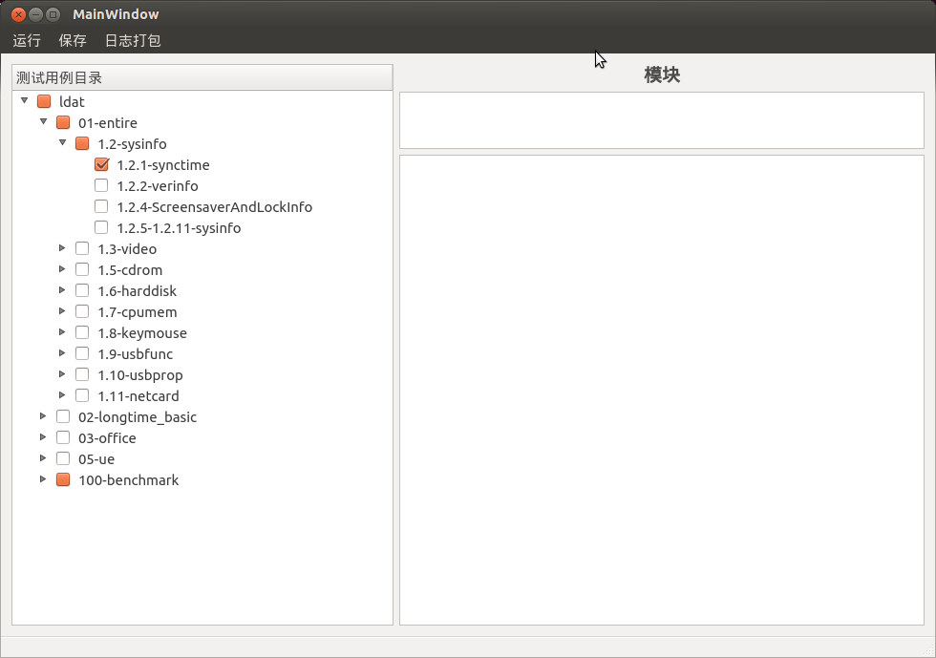

### 选择所需的测试用例

在打开的图形界面中，勾选上所需的测试用例。如下图所示：



### 修改测试用例配置文件

**修改及保存方法**

在右侧的配置界面中，修改测试用例配置文件中的配置，示例如下图所示：

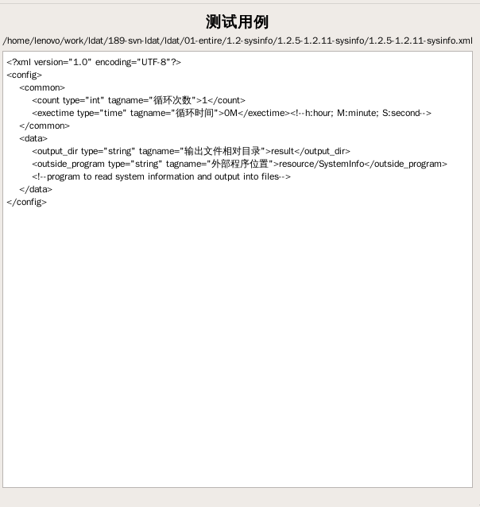

修改后，使用“Ctrl+S”或点击菜单栏上的“保存”按钮保存每个用例的配置文件，菜单栏如下图所示：



### 日志打包

在图形界面菜单栏上点击“日志打包”按钮，用于打包前一次或多次运行的日志记录。日志记录包含：

* 日志目录：$(LDAT)/log目录下的info.log，warn.log，error.log，并清空$(LDAT)/log目录
* 测试用例结果目录：“screenshot”和“result”文件夹，并清空这两个文件夹
* /var/log目录下的所有日志

输出的文件形成一个“tar.gz”格式的压缩包，在ldat项目的同一层文件夹下（$(LDAT)的上一层），一般是一个以“log”开头，包含时间戳和操作系统的文件，例如“log-ldat-2015-05-25-19-28-ubuntu.tar.gz”。

菜单栏如下。



点击“日志打包”后，弹出提示对话框：

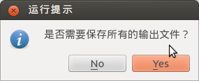

如确认保存，则点击“Yes”。之后，等待打包完成，完成时界面上弹出提示对话框：

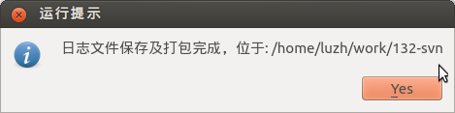

### 运行自动化测试程序

点击图形界面菜单栏上的“运行”按钮，用于运行自动化测试程序。点击后，图形界面退出，ldat工程开始运行。

运行按钮位置如下所示：



## 辅助工具

### 程序打包工具

该工具是一个shell脚本，为“copyfolder.sh”，位于ldat/tools/scripts/中。用于从机器向U盘等输出设备拷贝工程，或还原工程。

为该脚本添加可执行权限后，使用方法如下：

* 拷贝ldat工程到U盘中：

$./copyfolder.sh 1 ~/work/ldat /media/lenovo/

“1”是拷贝命令；

~/work/ldat是ldat工程的绝对路径

“/media/lenovo”是U盘挂载点。拷贝完工程后，可看到该目录下有两个文件：

1. 一个以“ldat-copy”开头的，格式为“.tar”的文件，是ldat工程打包后的文件。
2. copyfolder.sh，即拷贝文件所用的工具脚本文件。

* 拷贝U盘中的工程文件到主机上（可使用U盘和“ldat-copy.tar”同级目录下的copyfolder.sh文件来执行该操作）

$./copyfolder.sh 2 ~/work/tmp-ldat /media/lenovo/

“2”是拷贝命令；

~/work/tmp-ldat是ldat工程存放的绝对路径，拷贝之后“tmp-ldat”文件夹下会有一个名为“ldat”的文件夹，即工程目录；

“/media/lenovo”是U盘挂载点。

之后，输出如下文字：

--------------Please choose ldat tar file to copy from:

0…

1…

该列表为/media/lenovo中可使用的工程文件，可根据文件命名的时间戳查找所需的文件序列号，例如，“ldat-copy-20150616185048.tar”，表示2015年6月16日18点50分40秒拷贝的工程文件。输入此前的序号（0，1，2等）来拷贝工程文件。

## 测试用例说明及结果分析方法

### 01-entire：整机测试

**1.2-sysinfo**

**1.2.1-synctime**

输出文件为“result”目录下的“result.txt”文件，包含BIOS时间和操作系统时间。

如文件中的两个时间一致，或差别仅为秒级别，则该项测试通过。

**1.2.2-verinfo**

输出文件位于“result”目录下，命名可在1.2.2-verinfo.xml中修改。

如采用默认配置，则在“result”目录下有“kversion.txt”和“sysversion.txt”，为内核版本信息输出文件和系统信息输出文件。如输出文件信息和系统实际信息一致，则测试通过。

**1.2.5-1.2.11-sysinfo**

输出文件位于“result”目录下，分别为：

* 处理器核心数与频率
* 主板序列号
* BIOS版本
* 硬件分区
* 当前硬盘大小
* 硬盘信息及使用情况
* 内存规格
* 网卡驱动信息：该输出文件中包含“Ethernet driver”的一行是驱动信息。
* 网卡连接信息
* 网卡控制器信息
* 键鼠信息
* USB设备概要
* USB设备详细信息
* 显卡信息
* 声卡型号信息
* 声卡驱动信息
* 声卡信息

可对应测试用例手册，从1.2.5的测试用例开始，顺序查看信息和机器正确信息是否对应。如对应正确，测试通过。

**1.3-video**

**1.3.1-display**

**1.3.1.2-xrandr_resolution**

看screenshot目录中的截图设置完分辨率后是否花屏。

**1.3.1.3-xrandr_resolution**

看screenshot目录中的截图是否为花屏。

**1.3.2-videocard**

**1.3.2.1-PictureEdit**

各种操作（旋转、放大、缩小、S3、S4）后截图，看screenshot目录中的截图是否花屏。

**1.3.2.1-PictureEdit**

各种操作（快进、快退、加减音量、S3、S4）后截图，看screenshot目录中的截图是否花屏。

**1.3.2.4-Load_XG_Time~1.3.2.8-Load_XG_Time**

看result目录中的结果文件。查看分析不同大小和格式视频加载时间。

**1.3.2.8-videoprocess**

输出结果可分别从终端和“result”查看。result文件中保存的结果如下图所示：

* + 1. 文件的第一行是标题行，标题的含义如下：

TIME(second) -- 视频播放的时间，单位是秒。

FRAME DISPLAYED -- 已经显示的视频帧数。

FRAME LOST -- 丢失的视频帧数。

FRAME RATE -- 帧率。

公式：FRAME RATE = FRAME DISPLAYED / TIME(second)

* + 1. 参考a）从终端查看结果。

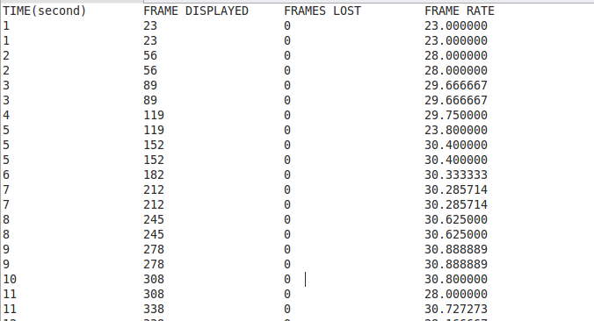

**1.3.2.9-VideoOnConCurProc**

结果文件在result目录，结果文件中记录打开每个wps文件的过程中，播放的1080P视频丢帧数，若丢帧数过大（大于10几），则说明并发性能不够理想。可以和Ubuntu做对比测试。

**1.5-cdrom**

**1.5.1-readCapacity**

测试前需要配置光盘介质类型（DVD或者CD），默认是DVD。若配置文件中介质类型与实际插入的光盘类型不符，会影响倍速的计算，对拷贝速度测试无影响。

结果文件在result目录，结果文件中有从分别从光盘拷贝100M，500M，1G文件的 拷贝速度和光驱倍速（性能值）。

**1.6-harddisk**

**1.6.3-CopyDataTest**

结果文件在result和screenshot目录，result目录中的文件（excel表格）记录插入的USB存储设备信息，USB存储设备中文件的MD5值，拷贝到主机硬盘后文件的MD5值，和进行对比后的最终结果（是否拷贝正常）； screenshot目录有屏幕截图，可以查看系统是否正常花屏。

**1.7-cputest**

**1.7.1-CPUUtilizationTest**

结果文件在result和screenshot目录，result目录中的文件记录打开所有测试文件后，CPU的使用率，需要查看CPU使用率是否过高；screenshot目录 有打开所有测试文件后的截图，查看系统是否黑屏，花屏。

**1.9-usbfunc**

**1.9.2-usbreadwrite**

输出结果位于“result”目录。

下图是该case一次测试的结果。

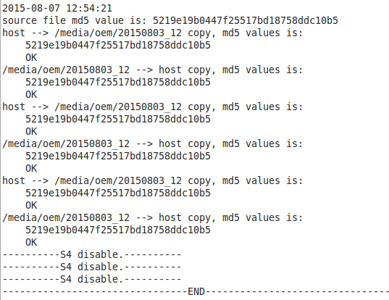

* + 1. 第一行是测试的结果。
    2. 第二行是源文件的md5值，源文件是随机生成的， 所以每次的md5值是不一样的。
    3. 接下来每三行一组， host表示主机，”-->“ 表示传输方向，”/media/oem/20150803_12“表示挂载点，不同的系统和usb存储设备的挂载点不一样。”OK” 表示md5值验证通过，拷贝前后文件一致; ”Error“ 表示md5值验证没有通过，拷贝前后文件不一致。
    4. 下图中只有一个usb存储设备，S3和S4分别测试三次，每个u盘每次

拷贝文件两次，即 ”主机到usb设备“和”usb设备到主机“。

S3拷贝次数： 2 × 3 × usb 存储设备数量

S4 拷贝次数： 2 × 3 × usb 存储设备数量

* + 1. 如果设置的不测试S3或S4， 则在result文件中会记录，”S3 disable“ 或 ”S4 disable“, 如下图中的最后三行。

**1.9.6-playvideo_with_udisk**

输出结果位于“result”目录下。

分析结果时，可通过

* 1. 系统ldat的log错误日志文件中。
  2. 查看截屏。
     1. 播放1分钟后会截一张图片， 该图片保存在”screenshot”目录下。
     2. 如果”screenshot”目录中没有图片，则执行过程中出错了，查看ldat的错误log文件可以看到出错信息。

**1.10-usbprop**

**1.10.1-USBSpeedTest**

结果文件在result目录中，结果文件（excel表格）中记录插入的USB存储设备信息和拷贝速度数据。

**1.11-netcard**

**1.11.4-netcard**

结果文件在result和screenshot目录中，result目录中的文件记录网络连接状态；screenshot目录中有在线网页视频播放信息。

### 02-longtime_basic：长时间稳定性及基准性能测试

**2.1-longtime**

**2.1.2-S3_LongTime**

看S3后screenshot目录中的截图是否花屏。

**2.1.3-S4_LongTime**

看S4后screenshot目录中的截图是否花屏。

**2.1.4-S3_LTimeSleep**

看S3后screenshot目录中的截图是否花屏。

**2.1.5-S4_LTimeDormancy**

看S4后screenshot目录中的截图是否花屏。

**2.1.7-StandTest**

看screenshot目录中的截图是否花屏。

**2.1.8-USBstandTest**

输出结果位于“result”目录下的“result.log”文件。该文件记录了拷贝过程中的拷贝速度。

**2.1.9-PowerStanding**

查看“screenshot”目录下的截屏图片，看是否所有图片都是屏保图片。因普华系统没有屏保，不能测试。

**2.2-videoprop**

**2.2.1-specview**

看result目录中的结果。（Iterations=10,结果会是NULL，主要看specview运行过程中是否会花屏死机。注：显示器必须支持1920*1080分辨率）。

**2.2.2-Burnintest**

看screenshot目录中的截图（看截图结果为FAILE 或者 PASS，运行过程中是否花屏死机）。

**2.2.3-2DGrahicProcess**

输出结果位于“result”目录下，可在2.2.3-2DGraphicProcess.xml中配置。

每个输出文件分别对应于一个x11perf测试项的结果。例如，在默认配置中：

1. “x11dot”是输入“x11perf -dot”（画点）测试的结果
2. “x11seg”是输入“x11perf –seg10”（画10像素线段）测试的结果
3. “x11line”是输入“x11perf –line10”（画10像素线）测试的结果
4. “x11ellipse”是输入“x11perf –ellipse10”（画10像素椭圆）测试的结果

分析结果时，查看2.2.3-2DGraphicProcess.xml，“outputFile”对应的文件是否都存在，最后一行结果是否已输出。如已输出，则查看文件中最后一行是否大于期望值，如大于期望值则测试通过，否则，测试不符合标准。

**2.2.4-3DGraphicProcess**

输出结果位于“result”目录下，可在2.2.4-3DGraphicProcess.xml中配置，默认为graphics.txt。是“glxgears”运行的输出文件。Glxgears跑分在该文件中体现。

分析结果时，查看“error.log”，未发现“2.2.4”测试用例有“执行失败”等字样，且“result”目录下存在glxgears.txt，则表示结果通过。

**2.3-cpuprop**

**2.3.1-CPUStressTest**

结果文件在result目录，记录unixbench 单线程跑分数值（性能值）。

**2.3.2-SpecCPU2000**

看result目录中的结果（看整形和浮点型两个跑分结果。XML文件配置为1是单线程，4为多线程。默认值为4）。

**2.4-memprop**

**2.4.1-MemStressTest**

结果文件在result目录，记录memtester 工具测试结果，正常结果：全是OK，没有failed。

**2.4.2-MemBandwidthTest**

结果文件在result目录， 记录lmbench 工具测试结果（性能值）。

**2.5-fsprop**

**2.5.1-FileSystem**

结果文件（excel文件）在result目录，记录iozone 工具测试文件系统读写性能（性能值）。

**2.6-netprop**

**2.6.1-NetPerfTest**

测试前配置：

1. 需要与服务器端用网线直连，配置网卡IP地址在同一个网段，可以ping通，并且在服务器端运行netserver。
2. 需要配置服务器端IP地址。

结果文件（excel文件）在result目录中，结果文件记录netperf测试工具结果（性能值）

### 03-office

**3.1 wps文字**

**3.1.1-wpsdoc**

**3.1.1.1 - 3.1.1.6-writer 不同大小的文件加载时间**

查看结果：

结果保存在“result”文件夹下， 该文件中的数据如下图所示：

* 1. Start 分割线： 一次测试记录的开始。
  2. End 分割线： 一次测试记录的结束， 如果没有End分割线，则本次测试不完整，测试的过程中出现了错误或其他情况，需要重新测试。
  3. 2015-08-10 18时14分52秒： 测试开始时间。
  4. 数据为三列，分别对应测试的文件名、文件大小（单位：字节)、文件的加载时间（单位：秒）。

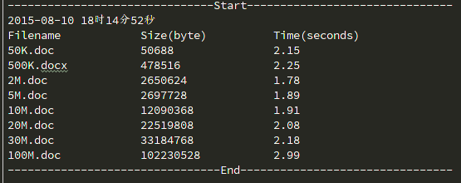

**3.1.2-savetime**

**3.1.2.1- 3.1.2.6-savetime 不同大小的文件的保存时间**

查看结果：结果保存在“result”文件夹下， 该文件中的数据如下图所示：

* 1. Start 分割线： 一次测试记录的开始。
  2. End 分割线： 一次测试记录的结束， 如果没有End分割线，则本次测试不完整，测试的过程中出现了错误或其他情况，需要重新测试。
  3. 2015-08-11 09时54分34秒： 测试开始时间。
  4. 数据为三列，分别对应测试的文件名、文件大小（单位：字节)、文件的保存时间（单位：秒）。
  5. result目录下的savetime.out文件，记录操作过程中，焦点是否有丢失。

说明：下图中每一个文件有两行， 只有文件名，是用来记录测试过程中出现的错误信息的，第二行是测试的结果。

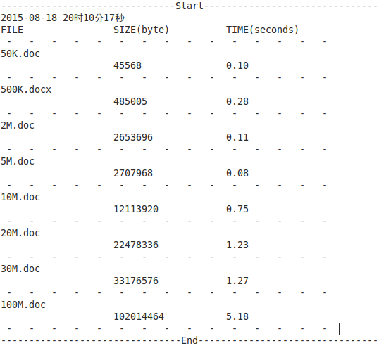

**3.1.4-embedded 嵌入式测试**

**3.1.4.1-picture 图片**

查看结果：

查看result目录下的 *.doc文件，判断图片是否可以显示。 如下图，文件名和图片对应，图片的格式即为文件名的后缀（扩展名）。



result 目录下的insertpicture.out文件记录操作过程中是否有焦点丢失， 如果出现焦点丢失，则需要重新测试。

**3.1.5-access 易用性测试**

**3.1.5.1-hotkey 快捷键**

查看结果：

查看result目录下的截图, 图片的名字就是操作的名称。

Poetry.doc 文件是操作结束后的保存的doc文件。

Hotkey.out 文件是日志文件，用来记录焦点是否丢失， 如果出现焦点丢失，则需要重新测试。

**3.1.5.2-functionkey 功能键**

查看结果：

查看result目录下的截图, 图片的名字就是操作的名称。

Poetry.doc 文件是操作结束后的保存的doc文件。

functionkey.out 文件是日志文件，用来记录焦点是否丢失， 如果出现焦点丢失，则需要重新测试。

**3.1.5.3-replace 替换**

查看结果：

查看result目录下的截图, 图片的名字就是操作的步骤，使用快捷键操作。

article.wps 文件是操作结束后的保存的wps文件。

replace.out.out 文件是日志文件，用来记录焦点是否丢失， 如果出现焦点丢失，则需要重新测试。

**3.1.5.5-edit 编辑**

查看结果：

查看result目录下”穷人与富人的人生七年.wps“文件，验证在文件的末尾是否有粘贴的内容。result目录下的”edit.out“文件用来记录操作过程中的焦点丢失情况，如果出现焦点丢失，则需要重新测试。

**3.1.6-stability 稳定性测试**

**3.1.6.1-30x500k 30个500KB的文档**

查看结果：

查看result目录下有30个wps文件，这些文件保存了操作结束后文件的内容，查看这些文件的内容， 检查是否有文件的内容不一致。 Result目录下的”30x500k.out”文件记录了焦点丢失的情况和cpu的占用率, cpu占用率每一秒取一次。

**3.1.6.2-20x10m 20个10MB的文档**

查看结果：

查看result目录下有20个wps文件，这些文件保存了操作结束后文件的内容，查看这些文件的内容， 检查是否有文件的内容不一致。 Result目录下的”20x10m.out”文件记录了焦点丢失的情况和cpu的占用率, cpu占用率每一秒取一次。

**3.1.6.4-concurrent 8个文档，同时播放1080p的视频**

查看结果：

查看result目录下有8个wps文件，这些文件保存了操作结束后文件的内容，查看这些文件的内容， 检查是否有文件的内容不一致。 Result目录下的”1080p.out”文件记录了焦点丢失的情况和cpu的占用率, cpu占用率每一秒取一次。

**3.2-wpspres wps 演示**

**3.2.1-loadtime wps 演示加载时间**

**3.2.1.1 - 3.2.1.6-loadtimeforpres 不同大小的文件加载时间**

参考3.1.1.1 - 3.1.1.6

**3.2.2-savetime wps 演示保存时间**

**3.2.2.1- 3.2.2.6-savetime 不同大小的文件的保存时间**

参考3.1.2.1- 3.1.2.6

**3.2.4-embedded 嵌入式测试**

**3.2.4.1-picture 图片**

查看结果：查看result中保存的ppt文旦，看是否可以正常播放。

**3.2.4.2-audio 音频**

查看结果：查看result中保存的ppt文档，看是否可以正常播放。

**3.2.4.3-video 视频**

查看结果: 查看result中保存的ppt文档，检查是否可以正常播放。

**3.2.5-access 易用性测试**

**3.2.5.1-hotkey 快捷键**

查看结果：查看result目录下的截图，图片的名称就是操作的步骤。

Result目录下的日志文件记录了焦点是否丢失，如果焦点丢失，则需要重新测试。

* + - 1. **–functionkey 功能键**

查看结果：

查看result目录下的截图, 图片的名字就是操作的名称。

access.ppt文件是操作结束后的保存的ppt文件。

functionkey.out 文件是日志文件，用来记录焦点是否丢失， 如果出现焦点丢失，则需要重新测试。

* + - 1. **–replace 替换**

查看结果：

查看result目录下的截图，图片的名称就是操作的步骤。

Result目录下的日志文件记录了焦点是否丢失，如果焦点丢失，则需要重新。

**3.2.5.5-edit 编辑**

查看结果：

查看result目录下的截图，图片的名称就是操作的步骤。

Result目录下的日志文件记录了焦点是否丢失，如果焦点丢失，则需要重新

**3.2.6-stability 稳定性测试**

**3.2.6.1-30x500k 30个500KB的文档**

参考3.1.6.1

**3.2.6.2-20x10m 20个10MB的文档**

参考3.1.6.2

**3.2.6.4-concurrent 8个文档，同时播放1080p的视频**

参考3.1.6.3

**3.3-wpssheet 表格**

**3.3.1-loadtime wps 演示加载时间**

**3.3.1.1 - 3.3.1.6-loadtime 不同大小的文件加载时间**

参考3.1.1.1-3.1.1.6

**3.3.2-savetime wps 演示保存时间**

**3.3.2.1- 3.3.2.6-savetime 不同大小的文件的保存时间**

参考3.1.2.1-3.1.2.6

**3.3.4-embedded 嵌入式测试**

**3.3.4.1-picture 图片**

参考3.1.4.1

**3.3.5-access 易用性测试**

**3.3.5.1-hotkey 快捷键**

实现了如下快捷键的操作：

”Ctrl + Home“ -- 跳转到第一个单元格

”Ctrl + A“ -- 全选

”Ctrl + C“ -- 拷贝

”Ctrl + V“ -- 粘贴

”Ctrl + Z“ -- 撤销

”Ctrl + X“ -- 剪切

”Ctrl + F“ -- 查找

“Ctrl + S” -- 保存

“Ctrl + O” -- 打开文件

“Ctrl + N” -- 新建文件

”Alt + F4“ -- 关闭文件

查看result目录下的截图和access.xls文件，截图的名字就是每一步的操作。

hot_key.out用来记录焦点丢失的情况，出现焦点丢失，则需要重新测试。

**3.3.5.2-functionkey 功能键**

测试wps表格功能键的操作。

Execl中对功能键的定义

“Home” -- 移动到行首，或字段的开头

“End” -- 移动到行尾。

“Page Down” -- 向下移动一屏

“Page Up” -- 向上移动一屏

”方向键Up、Down、Left、Right“ -- 光标在单元格上移动

”Delete“ -- 删除单元格的内容

”Print Screen“ -- 截屏

”Insert 切换输入的模式（插入或替换）“

”Esc“ -- 取消单元格输入

查看result目录下的截图和access.xls文件，截图的名字就是每一步的操作。

**3.3.5.3-replace 替换**

将表格中的”100“替换成”0“

查看result目录下的截图和access.xls文件，截图的名字就是每一步的操作。

Replace.out文件用来记录焦点丢失的情况，出现焦点丢失，则需要重新测试。

**3.3.5.5-edit 编辑**

查看result目录下的截图和access.xls文件，截图的名字就是每一步的操作。

replace.out文件用来记录在执行过程中的焦点的是否丢失，如果焦点出现丢失，则记录在replace.out文件中，出现焦点丢失则需要重新测试。

**3.3.6 稳定性测试**

**3.3.6.1-30x500k 30个500KB的文档**

参考3.1.6.1

**3.3.6.2 20个10MB的文档**

参考3.1.6.2

**3.3.6.4 8个文档，同时播放1080p的视频**

参考3.1.6.3

**3.4 pdf**

**3.4.1.1_3.4.1.7 不同大小的pdf文件的加载时间**

参考3.1.1.1 - 3.1.1.6

**3.5 压缩**

**3.5.1 压缩体验**

查看结果：result目录中的日志文件记录了压缩所需要的时间， 同时result文件夹中保存了压缩后的文件。

**3.5.2 解压体验**

查看结果：result目录中的日志文件记录了解压缩所需要的时间，同时result文件夹中保存了解压缩后的文件。

**3.5.3-3.5.8 压缩速度测试**

查看结果：result 目录中的日志文件记录了压缩和解压缩所需要的时间。

### 05-web：用户体验-互联网

**5.1-firefunc**

**5.1.1-5.1.14-firefox**

结果保存在result目录中result.txt文档中，正常都是successful。screenshot目录中为操作截图。

### 100-benchmark：基准性能测试

**100.1-stream**

输出结果分成“单线绑核”和“多线程并发”两部分，“单线绑核”即测试的是单线程，“多线程并发”即为多线程。

分析结果时，在“result”目录下查看结果：

首先，是日期、操作系统、cpu型号和架构等信息，这些信息的格式如下。

2015-08-10 13:51:36

Operating System: cos

CPU infomation: 4 Intel(R) Core(TM) i3-3240 CPU @ 3.40GHz

Architecture: i686

接下来, 分成”单线绑核“和”多线并发“的两组测试数据，格式与终端输出的结果一致。

最后，在测试结果的末尾添加”End“分割线，表示结束。



**100.2-iozone**

输出结果位于“result”目录下。

分析结果时，在“result”目录下的文件中查看结果：

首先，是日期、操作系统、cpu型号和架构等信息，这些信息的格式如下。

2015-08-10 14:31:10

Operating System: cos

CPU infomation: 4 Intel(R) Core(TM) i3-3240 CPU @ 3.40GHz

Architecture: i686

接下来, 是iozone测试输出的数据，格式与终端输出的结果一致。

最后，在测试结果的末尾添加”End“分割线，表示结束。



**100.3-mbw**

看result目录中的结果。（记录AVG那一行的数值 MEMCPY、DUMB、MCBLOCK。XML文件配置为拷贝内存大小，单位：M）。

**100.4-unixbench**

输出文件位于“result”目录下，文件名可通过100.4-unixbench.xml配置，默认为cpu_stress_test.out。文件内容为Unixbench测试的输出结果。

分析结果时，如文件最后一行包含“System Benchmarks Index Score”，则测试结果已输出，该行对应的是Unixbench测试跑分。如该文件输出不完整，则该系统测试出现问题。

**100.5-coremark**

看result目录中的结果。（记录run1.log和run2.log中Iterations/Sec那一行的数值）。

**100.6-lmbench**

结果文件在result目录， 记录lmbench 工具测试结果（性能值）

**100.7-netperf**

测试时配置：

1. 与服务器端用网线直连，配置网卡IP地址在同一个网段，可以ping通，并且在服务器端运行netserver。
2. 配置服务器端IP地址。

结果文件（excel文件）在result目录中，结果文件记录netperf测试工具结果（性能值）。

**100.8-x11perf**

输出文件位于“result”目录下，分为两种：x11perf单项运行的结果，以及x11perf所有单项测试的结果汇总。

1. x11perf单项测试结果，以“x11”开头，以命令行参数结尾。例如，“x11-dot”是命令“x11perf -dot”（Dot）运行的结果，“x11-rect1.txt”是“x11perf -rect1”（1x1 Rectangle）运行的结果。
2. x11result.csv：一个表格文件，汇总了所有x11perf的测试项，每一行包含两项内容，测试内容和测试结果，使用逗号分开。

例如，“-Dot, 100000”表示测试项为“Dot”，测试项评分为100000。

分析结果时，除查看“result”目录外，还需查看日志目录（$(LDAT)/log）的“error.log”，如包含100.8开头，并输出“error”的字样，则表示某个x11perf项未测试通过。

**100.9-specjvm2008**

看result目录中的结果。（找到results目录下的SPECjvm2008.00X.html，用firefox打开）。

**100.10-glxgears**

输出文件分别位于“result”目录和“screenshot”目录下。

“result”目录的输出文件可通过100.10-glxgears.xml配置，如使用默认配置时，“glxgears-record.txt”是“glxgears”运行输出，“glxgears-average.txt”是“glxgears”运行后的平均值统计文件。

“screenshot”文件夹是测试中的截屏文件。在glxgears开始测试前，设置分辨率为当前显示器支持的最大分辨率。在设置之前，截屏为包含“beforeSet”字样的png图片。设置之后，截屏为包含“afterSet”字样的png图片。如设置前后图像正常，且未出现带有“afterSetErr”这样的图片，说明分辨率设置正常；否则，在设置分辨率时出现问题，如出现花屏，或无法设置当前显示器为支持的最大分辨率。

**100.11-specview**

和2.2.1-specview的区别是结果文件有测试值（Iterations=1）。

**100.12-SpecCPU2000**

和2.3.2-SpecCPU2000完全一样。

**100.15-V8BenchSuiteTest**

看result目录中的结果和screenshot中的截图，并记录数值。（用firefox打开html文件）。